Кулябовский филиал муниципального бюджетного общеобразовательного учреждения Мучкапской средней общеобразовательной школы
Мучкапского района

Сравнение качества исследуемой природной воды из реки, пруда, водопровода в районе села Кулябовка

Выполнила: Башкатова Елизавета Александровна,
объединение «Экомир», группа «Юные исследователи»
Руководитель: Никонова Наталья Александровна,
педагог дополнительного образования, учитель химии

с. Кулябовка 2020

СОДЕРЖАНИЕ

ВВЕДЕНИЕ............................................................................................... 2-4
МЕТОДИКА ИССЛЕДОВАНИЯ...........................................................4-12
РЕЗУЛЬТАТЫ ИССЛЕДОВАНИЙ И ИХ ОБСУЖДЕНИЕ..............12-20
ВЫВОДЫ.................................................................................................... 20
ЗАКЛЮЧЕНИЕ……………………….......................................................21
СПИСОК ИСПОЛЬЗОВАННОЙ ЛИТЕРАТУРЫ..............................21-22
ПРИЛОЖЕНИЯ ………………………………………………………22-32

ВВЕДЕНИЕ

Стационарные запасы пресных вод, пригодных для использования составляют всего 0,3 % объёма гидросферы (около 4 млн. км³). В природе не существует воды, которая не содержала бы примесей. Даже атмосферные осадки содержат до 100 мг / л различных загрязнителей. Запасы пресной воды ограничены и распределены по поверхности и в земной коре неравномерно. Огромное количество пресной воды необходимо для функционирования промышленных предприятий. Еще большее количество пресной воды используется в сельском хозяйстве, в рыбоводческих хозяйствах. Стало быть, вода нуждается в дополнительной очистке непосредственно на месте потребления, что особенно необходимо для питьевой воды, чистота которой важна для здоровья человека. Зачастую на бытовом уровне отношение к качеству воды бывает легкомысленное, основанное на оценке "нравится - не нравится", либо на разного рода заблуждениях. Однако, существуют объективные показатели качества воды, которые должны соблюдаться непосредственно при ее потреблении [1]. Актуальность: информирование населения о качестве исследуемой природной воды в реке, пруду водопроводе. Научная значимость – выявление факторов, влияющих на качество природной воды, используемой для питья. Практическая значимость – просветительская деятельность среди населения по использованию воды из реки, пруда, водопровода.
Цель работы – сравнить качество исследуемой природной воды из реки, пруда, водопровода. Задачи работы: 1. Изучить литературу по данной теме. 2. Подобрать доступные способы исследования качества воды. 3. Определить качество природной воды из реки, пруда, водопровода. 4. Сделать выводы, дать рекомендации на основе проделанной работы.
Предмет исследования – качество природной воды из реки, пруда, водопровода. Объект исследования – природная вода из реки, пруда, водопровода. Гипотеза исследования – верно ли, что вода из водопровода более качественная, чем из реки, пруда.
Методы исследования: поисковый, справочно-информационный, практический.
Место проведения исследования – река Ворона, Кулябовский пруд, водопровод в селе Кулябовка Мучкапского района Тамбовской области. Сроки проведения исследования – сентябрь-октябрь 2020 года.
Повышение жизненного уровня населения также требует больших расходов пресной воды на хозяйственные и бытовые нужды. В среднем один человек расходует около 250 литров воды в сутки. Создается диспропорция между естественным запасом пресной воды и ее потреблением. Возникает угроза дефицита воды [2]. В этой связи возникает вопрос о рациональном использовании водных ресурсов. Мало кто в наши дни сомневается, что вода, которую мы пьем и используем в быту, нуждается в дополнительной очистке, откуда бы она не поступала – из реки, пруда или водопровода. Вся используемая вода хозяйственно-питьевого назначения предварительно очищается и обеззараживается на очистных сооружениях. Берется она из поверхностных источников.
Существуют показатели качества воды, которые используются при анализе. Общая минерализация представляет собой суммарный количественный показатель содержания растворенных в воде веществ. Этот параметр также называют содержанием растворимых твердых веществ или общим солесодержанием, так как растворенные в воде вещества находятся именно в виде солей. К числу наиболее распространенных относятся неорганические соли (в основном бикарбонаты, хлориды и сульфаты кальция, магния, калия и натрия) и небольшое количество органических веществ, растворимых в воде. Уровень солесодержания в питьевой воде обусловлен качеством воды в природных источниках, которые существенно варьируются в разных геологических регионах вследствие различной растворимости минералов [3]. Окисляемость - это величина, характеризующая содержание в воде органических и минеральных веществ, окисляемых (при определенных условиях) одним из сильных химических окислителей. В практике водоочистки для природных малозагрязненных вод определяют перманганатную окисляемость, а в более загрязненных водах - как правило, бихроматную окисляемость (называемую также ХПК - "химическое потребление кислорода"). Окисляемость является очень удобным комплексным параметром, позволяющим оценить общее загрязнение воды органическими веществами. Органические вещества, находящиеся в воде весьма разнообразны по своей природе и химическим свойствам. Их состав формируется как под влиянием внутриводоемных биохимических процессов, так и за счет поступления поверхностных и подземных вод, атмосферных осадков, промышленных и хозяйственно-бытовых сточных вод.
Существуют пять основных условных показателей качества питьевой воды:
1. Химические. По ним определяется состав и количество химических веществ и элементов, которые образовались после обработки воды перед подачей её в водопроводы.
2. Органолептические. Этот вид показателей отвечает за вкусовые показатели: запах, цвет, мутность, вкус, температура.
3. Токсикологические. С их помощью контролируется отсутствие или наличие в воде в пределах допустимых норм таких опасных веществ как фенолов, свинца, алюминия, мышьяка, пестицидов.
4. Микробиологические. По ним производят определение отсутствия в воде опасной микрофлоры.
5. Общие, в первую очередь влияющие на органолептику воды. С их помощью определяются такие параметры как общая жёсткость, допустимые пределы по: железу, нитратам, марганцу, кальцию, магнию, сульфидам, уровню pH.
МЕТОДИКА ИССЛЕДОВАНИЯ

В начале исследования были определены места взятия проб воды: из реки, пруда, водопровода (приложение, фото 1-3). В качестве контроля была взята дистиллированная вода. Перед отбором проб посуду ополаскивают не менее трех раз отбираемой водой и закупоривают стеклянными или пластмассовыми пробками, прокипяченными в дистиллированной воде. Между пробкой и отобранной пробой оставляют воздух объемом 5-10 мл. При отборе проб из водопровода воду сливают не менее 5 мин. Отобранная проба выдерживается в герметичной (во избежание контакта пробы с воздухом) ёмкости в течение времени, необходимого для осаждения мелкодисперсных частиц (не менее 2 - 3 часов), которые могут попасть в пробу. Из каждого источника пробы берут троекратно. Каждая отобранная проба снабжается этикеткой, наклеенной на емкость с пробой (приложение, фото 4-6).
Изучение органолептических свойств
Определение прозрачности воды
В воде находятся взвешенные вещества, которые уменьшают ее прозрачность (приложение, фото 7-9). Под цилиндр высотой 60 см и диаметром 3-3,5 см подкладывают стандартный шрифт на расстоянии 4см от дна, исследуемую пробу наливают в цилиндр так, чтобы можно было прочитать шрифт, и определяют предельную высоту столба воды [8]. По саннормативу прозрачность питьевой воды должна быть не менее 30 см.
Таблица 1. Шкала оценки прозрачности воды
Оценка прозрачности | Прозрачность по шрифту, см | Содержание взвешенных веществ, мг/дм³
Прозрачная | Более 30 | Менее 3÷4
Слабо мутная | 25÷30 | Менее 5÷6
Средне мутная | 20÷25 | 6÷10
Мутная | 10÷20 | 10÷30
Очень мутная | Менее 10 | Более 30

Определение запаха воды
Колбу с притертой пробкой заполняют на 2/3 водой и тотчас закрывают, встряхивают, открывают и сразу отмечают характер и интенсивность запаха (приложение, фото 10-12). Сначала дают качественную оценку (характер) запаха по соответствующим признакам: болотный, землистый, рыбный, гнилостный, ароматический, нефтяной и т.д. Интенсивность оценивают по 5-балльной шкале. Интенсивность запаха питьевой воды должна быть не выше двух баллов.

Таблица 2. Шкала оценки интенсивности запаха воды
Интенсивность  запаха | Характер проявления запаха | Оценка интенсивности запаха, балл
Нет | Запах не ощуается | 0
Очень слабая | Запах не ощущается потребителем, но обнаруживается при лабораторном исследовании | 1
Слабая | Запах замечается потребителем, если обратить на это его внимание | 2
Заметная | Запах легко замечается и вызывает  неодобрительный отзыв о воде | 3
Отчетливая | Запах обращает на себя, внимание и заставляет воздержаться от питья | 4
Очень сильная | Запах настолько сильный, что делает воду непригодной к употреблению | 5

Определение вкуса и привкуса воды
Органолептическим методом определяют характер и интенсивность вкуса и привкуса. Различают четыре основных вкусовых ощущения: соленое, кислое, сладкое и горькое. Все другие виды вкусовых ощущений называются привкусами (щелочной, металлический, хлорный, вяжущий и т.д.). Определение вкуса воды производят только в обеззараженной или заведомо чистой воде при температуре 20°С. В сомнительных случаях воду подвергают кипячению в течение 5 минут с последующим охлаждением. Исследуемую воду набирают в рот малыми порциями, не проглатывая, задерживают 3-5 с (приложение, фото 19-21). Интенсивность вкуса и привкуса оценивают по 5-балльной шкале. Гигиеническое значение определения запахов и привкусов состоит в том, что при их интенсивности свыше 2 баллов ограничивается водопотребление [5]. Интенсивность естественных запахов и привкусов свыше 2 баллов свидетельствует о наличии в воде биологически активных веществ. Искусственные запахи и привкусы могут быть показателями загрязнения воды сточными водами.
Таблица 3. Шкала оценки вкуса и привкуса
Интенсивность | Характер вкуса и привкуса | Оценка, балл
Нет | Вкус и привкус не ощущается | 0
Очень слабая | Вкус и привкус не ощущается потребителем, но обнаруживается при лабораторном исследовании | 1
Слабая | Вкус и привкус замечаются потребителем, если обратить на них внимание | 2
Заметная | Вкус и привкус легко замечаются и вызывают неодобрительный отзыв о воде | 3
Отчетливая | Вкус и привкус обращают на себя внимание и заставляют воздерживаться от питья | 4
Очень  сильная | Вкус и привкус настолько сильны, что делают воду непригодной к употреблению | 5

Определение цветности воды
Качественную оценку цветности производят, сравнивая образец с дистиллированной водой. Для этого в стаканы из бесцветного стекла наливают отдельно исследуемую и дистиллированную воду. На фоне белого листа при дневном освещении рассматривают сверху и сбоку, оценивают цветность как наблюдаемый цвет, сравнивая с табличными величинами (приложение, фото 16-18). Чем меньше интенсивность окраски, тем чище вода.

Таблица 4. Шкала оценки цветности воды
Окрашивание сбоку | Окрашивание сверху | Цветность, (градусов)
Нет | Нет | Менее 10
Нет | Едва уловимое, бледно-желтоватое | 10
Нет | Очень слабое, желтоватое | 20
Едва уловимое, бледно-желтоватое | Желтоватое | 40
Едва заметное, бледно-желтоватое | Слабо-желтое | 80
Очень бледно-желтое | Желтое | 150
Бледно-зеленоватое | Интенсивно-желтое | 300
Желтое | Интенсивно-желтое | 500

Определение температуры воды
Для измерения температуры воды водного объекта термометр погружают в воду не менее чем на одну треть шкалы и выдерживают в погруженном состоянии 5 минут (приложение, фото 13-15). Не вынимая термометра из воды, производят отсчет показаний (с точностью до половины минимального деления). Оптимальной температурой питьевой воды считается 8-12°С.
Химические методы определения качества воды
Экспресс-метод определения окисляемости
В пробирку наливают по 1 мл исследуемой воды из каждой колбы. Затем добавляют по 2 капли серной кислоты и по 1 капле перманганата калия. Перемешивают и оставляют на 1 час. Далее рассматривают раствор и по окраске определяют окисляемость (приложение, фото 28-29). Под окисляемостъю понимают способность органических веществ, находящихся в воде, окисляться атомарным кислородом. Величину окисляемости выражают количеством кислорода (мг), необходимого для окисления органических веществ, содержащихся в 1 л воды. Источником атомарного кислорода в этих реакциях служит перманганат калия или бихромат, а окисляемость соответственно называется перманганатной или бихроматной. Обычно окисляемость определяют в кислой воде, но при содержании в воде хлоридов более 300 мг/л и очень загрязненной исследование проводят в щелочной среде [6].
Таблица 5. Шкала определения окисляемости воды
Окрашивание воды в пробирке | Окисляемость, мг О₂/л
Яркий лилово-розовый | 1
Лилово-розовый | 2
Слабо лилово-розовый | 4
Бледно лилово-розовый | 6
Бледно-розовый | 8
Розово-желтый | 12
Желтый | 16 и выше

Приближенный метод определения содержания хлоридов в воде
В пробирку наливают по 0.5 мл исследуемой воды. Добавляют по 1 капле азотной кислоты и по 1 капле нитрата серебра. Взбалывают, далее определяют осадок и муть (приложение, фото 30-31). Хлориды в воде осаждаются титрованным раствором нитрата серебра с образованием малорастворимого хлорида серебра (выявляет хлориды в пределах от 2 до 400 мг/л).
Таблица 6. Шкала определения содержания хлоридов в воде
Степень помутнения воды | Содержание  хлоридов, мг/л
Слабая белая муть | 1-10
Сильная муть | 11-50
Медленно осаждающиеся хлопья | 51-100
Белый творожистый осадок | более 100
Приближенный метод определения содержания сульфатов
В пробирку наливают по 0.5 мл исследуемой воды. Добавляют по 1 капле хлорида бария, по 1 капле соляной кислоты. Взбалтывают и определяют осадок (приложение, фото 32-33). Вода с большим содержанием сульфатов натрия и магния имеет горький вкус, обладает слабительным действием, вызывая у животных расстройство пищеварения. Кроме того, сульфаты являются показателем загрязнения воды промышленными (неорганическими) отходами.
Таблица 7. Шкала определения содержания сульфатов в воде
Муть и осадок | Содержание сульфатов, мг/л
Слабая муть, появляющаяся через несколько минут | 1-10
Слабая муть, появляющаяся сразу | 11-100
Сильная муть | 101-500
Большой осадок, быстро выпадающий на дно | более 500
Качественное определение сероводорода в воде
Банку объемом 100 мл на три четверти наполняют исследуемой водой, быстро взятой из водоема. Между горлышком и пробкой бутыли зажимают полоску фильтровальной бумаги, пропитанной уксуснокислым свинцом так, чтобы она не касалась стенки бутыли или поверхности воды (приложение, фото 25-27). Через несколько часов происходит окрашивание фильтровальной бумажки от светло-коричневого до темно-коричневого цвета, если в данной пробе есть сероводород. Содержание сероводорода в воде не должно превышать 0,003 мг на 1 литр воды. Сероводород образуется в воде при разложении органических веществ, содержащих серу, при обилии в воде сернокислых солей или за счет восстановительных реакций.
Приближенный метод определения содержания железа в воде
В пробирку наливают 0.5 мл исследуемой воды, прибавляют 1 мл соляной кислоты, 1 кристаллик персульфата аммония, перемешивают и добавляют по 2 мл роданистого аммония (приложение, фото 34-35) . Пробы воды, предназначенные для выявления общего железа, не консервируют. Метод с роданистым аммонием основан на взаимодействии в сильнокислой среде окисного железа и роданида с образованием окрашенного в красный цвет комплексного соединения роданового железа. Интенсивность окраски пропорциональна концентрации железа.
Таблица 8. Шкала определения содержания железа в воде
Окрашивание воды в пробирке при просмотре |  | Содержание железа, мг/л
сбоку | сверху
Нет | Нет | Менее 0,05
Едва заметное желтовато-розовое | Чрезвычайно слабо-желтовато-розовое | 0,1
Очень слабо-желтовато-розовое | Слабо-желтовато-розовое | 0,3
Слабо-желтовато-розовое | Светло-желтовато-розовое | 0,5
Светло-желтовато-розовое | Желтовато-розовое | 1,0
Сильно-желтовато-розовое | Желтовато-красное | 2,0
Светло-желтовато-красное | Ярко-красное | 5,0

Приближенный метод определения кислорода в воде
Знание содержания кислорода в воде имеет большое значение для оценки состояния водоема. Его снижение указывает на резкое изменение биологических процессов в водоемах, а также на их загрязнение биохимические интенсивно окисляющимися веществами [7]. В воде, используемой для хозяйственно-питьевых целей, его содержание в водном объекте должно быть не менее 4 мг/дм3 в любой период года Растворённый кислород в сточной воде определяют при определении другого показателя – «биохимическое потребление кислорода» (БПК), когда по изменению содержания растворённого кислорода в сточной воде, специальным образом обогащённой кислородом, определяют его потребление бактериями в течение заданного времени. Таким временем обычно является 5-ти или 20-ти суточная экспозиция. Берут пробу так же, как указано выше, добавляют к исследуемой воде 4 капли хлористого марганца (49,4 г на 100 мл дистиллированной воды) и 4 капли едкого натра (50 г на 100 мл воды). По цвету осевшего осадка определяют качество воды и содержание кислорода (приложение, фото 36-37) .
Таблица 9. Качество воды в зависимости от содержания кислорода
Цвет осадка | Количество кислорода, мг/л | Состояние водоема
Кремовый | 0,7 | Угрожающее
Серовато-желтый | 3,0 | Опасное
Светло-коричневый | 5,7 | Удовлетворительное
Серовато-коричневый | 8,6 | Хорошее
Темно-серовато-коричневый | 11,4 | Отличное
Определение показателя рН воды
Под водородным показателем среды понимают наличие свободных, активных ионов водорода.. Значение рН 7 соответствует нейтральной среде, меньше 7 - кислой, больше 7 - щелочной. Для ориентировочного определения рН воды применяют универсальный индикатор со шкалой сравнения. Для анализа с универсальным индикатором в пробирку, предварительно ополоснутую исследуемой водой, наливают 3-5 мл пробы и добавляют полоску универсального индикатора. По цвету раствора определяют значение рН (приложение, фото 22-24) . Питьевая вода должна иметь нейтральную реакцию (рН около 7). Величина рН воды водоемов хозяйственного, питьевого, культурно-бытового назначения регламентируется в пределах 6,5-8,5.
Таблица 10. Цвет индикаторной бумаги и значение водородного показателя
Цвет индикаторной бумаги | Значение водородного показателя
Красно-розовый | 2
Красно-оранжевый | 3
Оранжевый | 4
Желто-оранжевый | 5
Лимонно-желтый | 6
Желто-зеленый | 7
Зеленый | 8
Сине-зеленый | 9
Фиолетовый | 10

РЕЗУЛЬТАТЫ ИССЛЕДОВАНИЙ И ИХ ОБСУЖДЕНИЕ
Определение прозрачности воды
Таблица 11. Результаты определения прозрачности воды
Название пробы |  | Прозрачность по шрифту, см | Содержание взвешенных веществ, мг/дм³
Контроль (дистиллированная вода) | 1 | 36 | Менее 3÷4
 | 2 | 39 | Менее 3÷4
 | 3 | 37 | Менее 3÷4
Вода из реки | 1 | 25 | Менее 5÷6
 | 2 | 27 | Менее 5÷6
 | 3 | 29 | Менее 5÷6
Вода из пруда | 1 | 20 | 6÷10
 | 2 | 23 | 6÷10
 | 3 | 21 | 6÷10
Вода из водопровода | 1 | 30 | Менее 3÷4
 | 2 | 32 | Менее 3÷4
 | 3 | 34 | Менее 3÷4

Прозрачность контрольной воды больше всего; меньше всего прозрачность в воде из пруда; второе место по прозрачности занимает вода из реки; на третьем месте - вода из водопровода. Содержание взвешенных частиц в контроле столько же, что и в воде из водопровода: больше всего – в воде из пруда; на среднем уровне находится вода, взятая из реки (приложение, диаграмма 1).
Определение запаха воды
Таблица 12. Результаты определения запаха воды
Название пробы |  | Интенсивность запаха | Оценка интенсивности запаха, балл
Контроль (дистиллированная вода) | 1 | Запах не ощущается | 0
 | 2 | Запах не ощущается | 0
 | 3 | Запах не ощущается | 0
Вода из реки | 1 | Запах не ощущается | 0
 | 2 | Очень слабый | 1
 | 3 | Очень слабый | 1
Вода из пруда | 1 | Слабый | 2
 | 2 | Слабый | 2
 | 3 | Слабый | 2
Вода из водопровода | 1 | Запах не ощущается | 0
 | 2 | Очень слабый | 1
 | 3 | Очень слабый | 1
Контрольная вода не имеет запаха; наиболее сильный запах у воды из пруда; очень слабый запах у воды из реки; вода из водопровода имеет очень слабый запах (приложение, диаграмма 2) .
Определение вкуса и привкуса воды
Таблица 13. Результаты определения вкуса и привкуса воды
Название пробы |  | Интенсивность вкуса | Баллы
Контроль (дистиллированная вода) | 1 | Нет вкуса | 0
 | 2 | Нет вкуса | 0
 | 3 | Нет вкуса | 0
Вода из реки | 1 | Слабый | 2
 | 2 | Очень слабый | 1
 | 3 | Слабый | 2
Вода из пруда | 1 | Заметный | 3
 | 2 | Заметный | 3
 | 3 | Заметный | 3
Вода из водопровода | 1 | Слабый | 2
 | 2 | Очень слабый | 1
 | 3 | Очень слаый | 1

Нет вкуса у контрольной воды; очень слабый вкус имеет вода из водопровода. Вода из реки имеет слабый вкус, а вода из пруда – заметный (приложение, диаграмма 3).
Определение цветности воды
Таблица 14. Результаты определения цветности воды
Название пробы |  | Окрашивание сбоку | Окрашивание сверху | Цветность, градусы
Контроль (дистиллированная вода) | 1 | Нет | Нет | Менее 10
 | 2 | Нет | Нет | Менее 10
 | 3 | Нет | Нет | Менее 10
Вода из реки | 1 | Нет | Едва уловимое, бледно-желтоватое | 10
 | 2 | Нет | Едва уловимое, бледно-желтоватое | 10
 | 3 | Нет | Очень слабое, желтоватое | 20
Вода из пруда | 1 | Едва уловимое, бледно-желтоватое | Желтоватое | 40
 | 2 | Едва уловимое, бледно-желтоватое | Желтоватое | 40
 | 3 | Едва уловимое, бледно-желтоватое | Желтоватое | 40
Вода из водопровода | 1 | Нет | Едва уловимое, бледно-желтоватое | 10
 | 2 | Нет | Очень слабое, желтоватое | 20
 | 3 | Нет | Очень слабое, желтоватое | 20

Наибольшая цветность у воды из пруда, наименьшая – у воды из реки. Контрольная вода прозрачная; вода из водопровода по цветности на втором месте (приложение, диаграмма 4).
Определение температуры воды
Таблица 15. Результаты определения температуры воды
Название пробы |  | Температура, ⁰С
Контроль (дистиллированная вода) | 1 | 12
 | 2 | 10
 | 3 | 11
Вода из реки | 1 | 19
 | 2 | 17
 | 3 | 18
Вода из пруда | 1 | 21
 | 2 | 20
 | 3 | 22
Вода из водопровода | 1 | 13
 | 2 | 15
 | 3 | 16

Температура контрольной воды соответствует норме; чуть выше нормы температура воды из водопровода; наибольшая температура воды из пруда; температура воды из реки немного выше температуры воды из водопровода (приложение, диаграмма 5) .
Определение окислемости воды
Таблица 16. Результаты определения окисляемости воды
Название пробы |  | Окрашивание воды в пробирке | Окисляемость, мг О₂/л
Контроль (дистиллированная вода) | 1 | Яркое лилово - розовое | 1
 | 2 | Яркое лилово - розовое | 1
 | 3 | Яркое лилово - розовое | 1
Вода из реки | 1 | Слабо лилово – розовое | 4
 | 2 | Лилово – розовое | 2
 | 3 | Слабо лилово – розовое | 4
Вода из пруда | 1 | Бледно лилово-розовое | 6
 | 2 | Бледно лилово-розовое | 6
 | 3 | Бледно лилово-розовое | 6
Вода из водопровода | 1 | Слабо лилово – розовое | 4
 | 2 | Лилово – розовое | 2
 | 3 | Лилово – розовое | 2

Окисляемость наименьшая в контроле; наибольшая – у воды из пруда. Окисляемость воды из реки и воды из водопровода в пределах нормы (приложение, диаграмма 6) .
Определение содержания хлоридов в воде
Таблица 17. Результаты определения содержания хлоридов в воде
Название пробы |  | Степень помутнения воды | Содержание  хлоридов, мг/л
Контроль (дистиллированная вода) | 1 | Слабая белая муть | 1-10
 | 2 | Слабая белая муть | 1-10
 | 3 | Слабая белая муть | 1-10
Вода из реки | 1 | Слабая белая муть | 1-10
 | 2 | Слабая белая муть | 1-10
 | 3 | Сильная муть | 11-50
Вода из пруда | 1 | Сильная муть | 11-50
 | 2 | Сильная муть | 11-50
 | 3 | Сильная муть | 11-50
Вода из водопровода | 1 | Слабая белая муть | 1-10
 | 2 | Сильная муть | 11-50
 | 3 | Сильная муть | 11-50

Наибольшее содержание хлоридов в воде обнаружилось в воде из пруда и в воде из водопровода; наименьшее – в воде из контроля и в воде из реки (приложение, диаграмма 7) .
Определение содержания сульфатов в воде
Таблица 18. Результаты определения содержания сульфатов в воде
Название пробы |  | Степень помутнения воды | Содержание  сульфатов, мг/л
Контроль (дистиллированная вода) | 1 | Слабая муть, появляющаяся через несколько минут | 1-10
 | 2 | Слабая муть, появляющаяся через несколько минут | 1-10
 | 3 | Слабая муть, появляющаяся через несколько минут | 1-10
Вода из реки | 1 | Слабая муть, появляющаяся сразу | 11-100
 | 2 | Слабая муть, появляющаяся через несколько минут | 1-10
 | 3 | Слабая муть, появляющаяся сразу | 11-100
Вода из пруда | 1 | Сильная муть | 101-500
 | 2 | Сильная муть | 101-500
 | 3 | Сильная муть | 101-500
Вода из водопровода | 1 | Слабая муть, появляющаяся сразу | 11-100
 | 2 | Сильная муть | 101-500
 | 3 | Слабая муть, появляющаяся сразу | 11-100

Наибольшее количество сульфатов обнаружилось в воде из пруда; наименьшее – в воде в контроле; вода из реки и вода из водопровода по содержанию сульфатов на втором месте (приложение, диаграмма 8).
Определение содержания сероводорода в воде
Таблица 19. Результаты определения содержания сероводорода в воде
Название пробы |  | Цвет фильтровальной бумаги | Наличие сероводорода, баллы
Контроль (дистиллированная вода) | 1 | Белый | 0
 | 2 | Белый | 0
 | 3 | Белый | 0
Вода из реки | 1 | Светло - бежевый | 1
 | 2 | Бежевый | 2
 | 3 | Светло - бежевый | 1
Вода из пруда | 1 | Светло - коричневый | 3
 | 2 | Светло - коричневый | 3
 | 3 | Светло - коричневый | 3
Вода из водопровода | 1 | Бежевый | 2
 | 2 | Светло - бежевый | 1
 | 3 | Бежевый | 2

В контрольной воде наличие сероводорода не зафиксировано; наибольшее количество сероводорода оказалось в воде из пруда; наименьшее – в воде из реки; вода из водопровода на втором месте по содержанию сероводорода (приложение, диаграмма 9).
Определение содержания железа в воде
Таблица 20. Результаты определения содержания железа в воде
Название пробы |  | Окрашивание воды в пробирке при просмотре |  | Содержание железа, мг/л
 |  | сбоку | сверху
Контроль (дистиллированная вода) | 1 | Нет | Нет | Менее 0,05
 | 2 | Нет | Нет | Менее 0,05
 | 3 | Нет | Нет | Менее 0,05
Вода из реки | 1 | Едва заметное желтовато-розовое | Чрезвычайно слабо-желтовато-розовое | 0,1
 | 2 | Нет | Нет | Менее 0,05
 | 3 | Едва заметное желтовато-розовое | Чрезвычайно слабо-желтовато-розовое | 0,1
Вода из пруда | 1 | Слабо-желтовато-розовое | Светло-желтовато-розовое | 0,5
 | 2 | Очень слабо-желтовато-розовое | Слабо-желтовато-розовое | 0,3
 | 3 | Очень слабо-желтовато-розовое | Слабо-желтовато-розовое | 0,3
Вода из водопровода | 1 | Слабо-желтовато-розовое | Светло-желтовато-розовое | 0,5
 | 2 | Очень слабо-желтовато-розовое | Слабо-желтовато-розовое | 0,3
 | 3 | Слабо-желтовато-розовое | Светло-желтовато-розовое | 0,5

Наибольшее содержание железа обнаружено в воде из водопровода, наименьшее – в контрольной воде; содержание железа в воде из пруда немного больше, чем содержание железа в воде из реки (приложение, диаграмма 10).
Определение кислорода в воде
Таблица 21. Результаты определения кислорода в воде
Название пробы |  | Цвет, осадка | Количество кислорода, мг/л | Состояние водоема
Контроль (дистиллированная вода) | 1 | Серовато-желтый | 3,0 | Опасное
 | 2 | Серовато-желтый | 3,0 | Опасное
 | 3 | Серовато-желтый | 3,0 | Опасное
Вода из реки | 1 | Светло-коричневый | 5,7 | Удовлетворительное
 | 2 | Серовато-коричневый | 8,6 | Хорошее
 | 3 | Серовато-коричневый | 8,6 | Хорошее
Вода из пруда | 1 | Серовато-желтый | 3,0 | Опасное
 | 2 | Светло-коричневый | 5,7 | Удовлетворительное
 | 3 | Светло-коричневый | 5,7 | Удовлетворительное
Вода из водопровода | 1 | Светло-коричневый | 5,7 | Удовлетворительное
 | 2 | Серовато-коричневый | 8,6 | Хорошее
 | 3 | Светло-коричневый | 5,7 | Удовлетворительное

По содержанию кислорода в воде наиболее благоприятные условия оказались в реке; наименее – в контроле; состояние водоема пруда и воды из водопровода оказалось удовлетворительным (приложение, диаграмма 11).
Определение показателя рН воды
Таблица 22. Результаты определения показателя рН воды
Название пробы |  | Цвет индикаторной бумаги | Значение рН, баллы
Контроль (дистиллированная вода) | 1 | Желто-зеленый | 7,0
 | 2 | Желто-зеленый | 7,0
 | 3 | Желто-зеленый | 7,0
Вода из реки | 1 | Желто-оранжевый | 5,0
 | 2 | Лимонно-желтый | 6,0
 | 3 | Лимонно-желтый | 6,0
Вода из пруда | 1 | Желто-оранжевый | 5,0
 | 2 | Лимонно-желтый | 6,0
 | 3 | Желто-оранжевый | 5,0
Вода из водопровода | 1 | Желто-зеленый | 7,0
 | 2 | Зеленый | 8,0
 | 3 | Зеленый | 8,0

Вода из реки и пруда имеют слабокислую среду; водопроводная вода – слабощелочную, вода из контроля – нейтральную (приложение, диаграмма 12).

ВЫВОДЫ

Анализируя полученные данные, можно сделать следующие выводы:
1. По органолептическим показателям вода из пруда имеет максимальные значения в четырёх случаях из пяти (запах, вкус, цвет, температура); по химическим показателям - в четырёх случаях из семи (окисляемость, содержание: хлоридов, сульфатов, железа, сероводорода), что свидетельствует о её низком качестве. Причиной этому может служить отсутствие возобновления водотока, усиленное разложение организмов, антропогенное загрязнение пруда.
2. Минимальные значения органолептических и химических показателей в контроле у дистиллированной воды, следовательно, её качество соответствует норме. Данный факт подтверждается способом подготовки воды.
3. Вода из реки по органолептическим показателям находится на втором месте в трёх случаях из пяти (прозрачность, запах, температура); по химическим показателям имеет минимальные значения по содержанию хлоридов и сероводорода, максимальное значение по содержанию кислорода, окисляемость в норме, что позволяет сделать вывод о её среднем качестве. Показатели исследования можно объяснить наличием смены воды в реке из-за течения и средним загрязнением реки человеком и животными.
4. Водопроводная вода также по органолептическим показателям находится на втором месте в трёх случаях из пяти (запах, вкус, цвет); по химическим показателям - в норме окисляемость, максимально содержание хлоридов и железа, содержит в небольших концентрациях сульфаты и сероводород, значит, качество воды из водопровода ниже, чем качество воды из реки. Это объясняется тем, что водопровод в селе сделан по старой технологии и во многих местах требует ремонта.
5. Гипотеза подтвердилась частично, не всегда вода, взятая из водопровода, обладает лучшим качеством по сравнению с водой, взятой из реки.

ЗАКЛЮЧЕНИЕ

Согласно сделанным выводам, необходимо дать следующие рекомендации:
1. При использовании воды из реки и водопровода достаточно профильтровать её в специальных фильтрах. Воду из пруда для питья можно использовать только после кипячения.
2. Во время нахождения около реки или пруда необходимо следить за чистотой вокруг, чтобы антропогенный мусор не попадал в данные водоёмы.
3. Выпас животных в районе данных водоёмов проводить не рекомендуется.
4. Местным фермерским хозяйствам следить за процессом утилизации отходов сельскохозяйственного производста.
В дальнейшем планируется расширить данную тему исследования и изучить качество воды из реки, пруда, водопровода с использованием методов биоиндикации.

СПИСОК ИСПОЛЬЗУЕМОЙ ЛИТЕРАТУРЫ
- Гигиенические требования к охран поверхностных вод: Санитарные правила и нормы. – М.: Федеральный центр госсанэпиднадзора Минздрава России, 2000. – 24 с
- Лебедева, М.И., Анкудимова, Н.А. Экология: учебное пособие / М.И.Лебедева, Н.А.Анкудимова.- Тамбов: ТГТУ, 2002.- 80 с.
- Маглыш, С.С. Общая экология: учебное пособие / С.С.Маглыш.- Гродно: ГрГУ, 2001.- 111 с.
- Павлов, А.Н. Экология: рациональное природопользование и безопасность жизнедеятельности: учебное пособие / А.Н.Павлов.- Высшая школа, 2005.- 342 с.
- Петин А.Н. Анализ и оценка качества поверхностных вод: учеб. пособие/ А.Н. Петин, М.Г. Лебедева, О.В. Крымская. – Белгород: БелГУ, 2006. – 252 с.
- Исследование качества питьевой воды. [Электронный ресурс]. URL: http://kladraz.ru/blogs/blog16713/isledovatelskii-proekt-isledovanie-kachestva-pitevoi-vody.html (дата обращения:09.10.2020).
- Экологический проект по теме "Экологическая проблема чистой воды". [Электронный ресурс]. URL: http://festival.1september.ru/articles/565238/ (дата обращения:09.10.2020).
- Прозрачность. [Электронный ресурс]. URL: http://twt.mpei.ac.ru/ochkov/VPU_Book_New/analyst/Analit_Tab_2_04.html (дата обращения:09.10.2020).

ПРИЛОЖЕНИЕ

Диаграмма 1. Результаты определения прозрачности воды

Диаграмма 2. Результаты определения запаха воды

Диаграмма 3. Результаты определения вкуса и привкуса воды

Диаграмма 4. Результаты определения цветности воды

Диаграмма 5. Результаты определения температуры воды

Диаграмма 6. Результаты определения окисляемости воды

Диаграмма 7. Результаты определения содержания хлоридов в воде

Диаграмма 8. Результаты определения содержания сульфатов в воде

Диаграмма 9. Результаты определения содержания сероводорода в воде

Диаграмма 10. Результаты определения содержания железа в воде

Диаграмма 11. Результаты определения кислорода в воде

Диаграмма 12. Результаты определения показателя рН воды

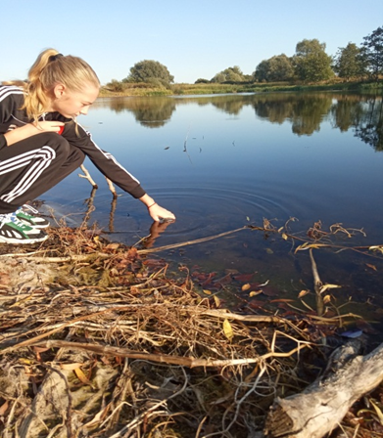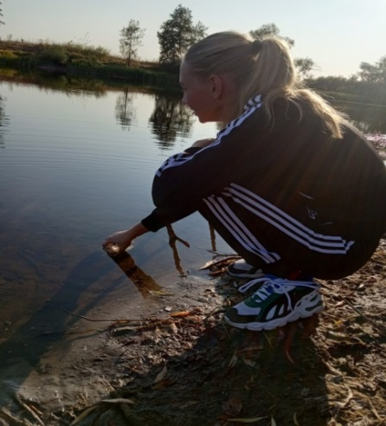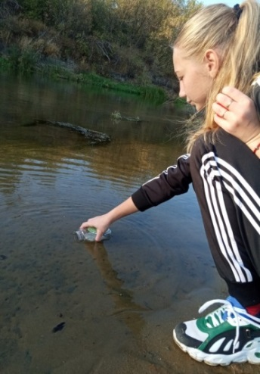
Фото 1-3. Взятие проб воды из реки, пруда
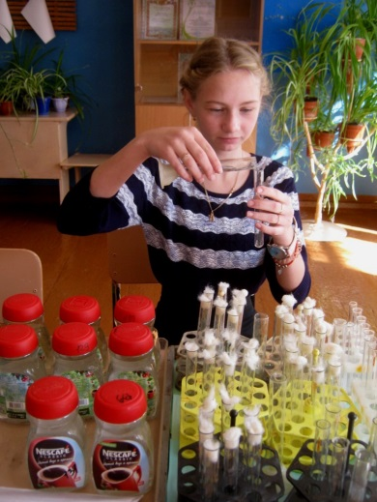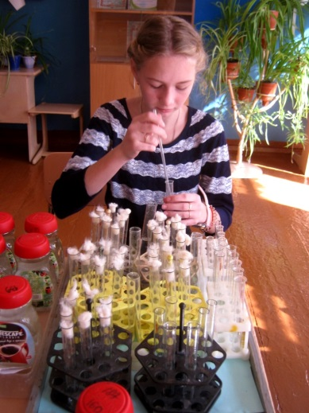
Фото 4-6. Подготовка проб воды для исследования
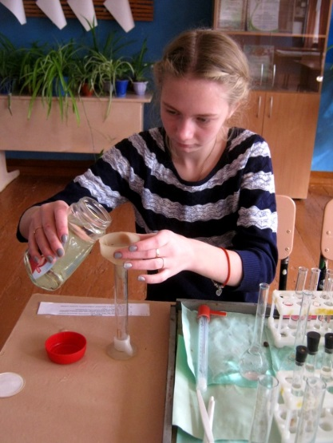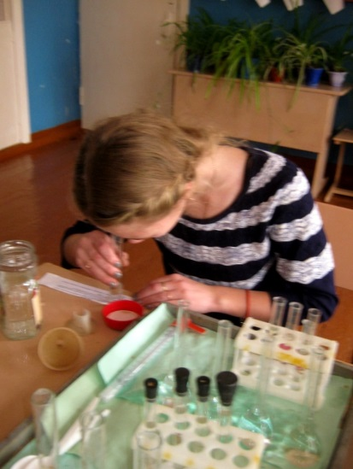
Фото 7-9. Определение прозрачности воды
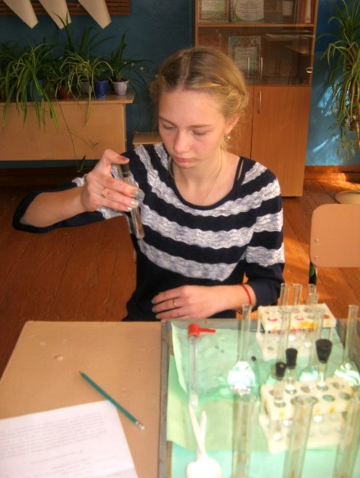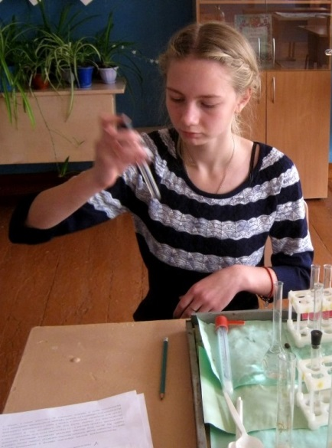
Фото 10-12. Определение запаха воды
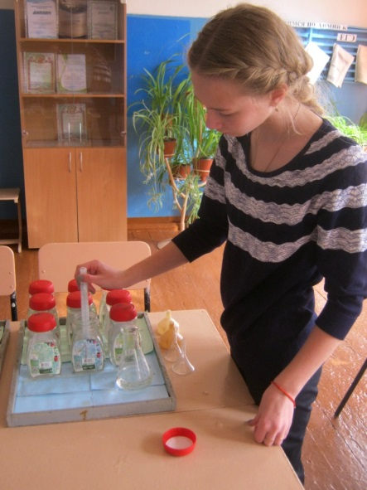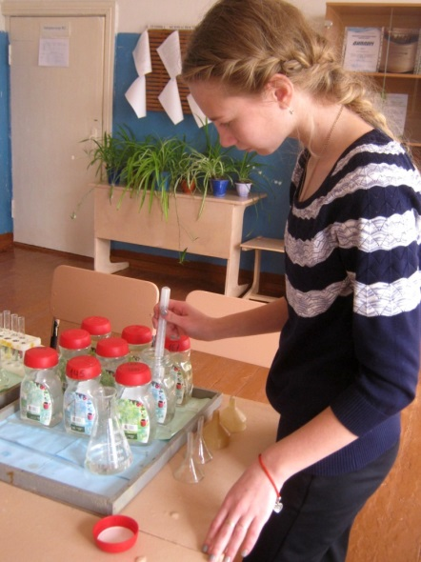
Фото 13-15. Определение температуры воды
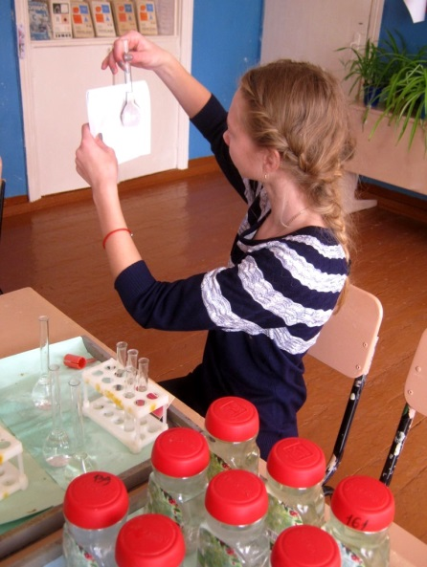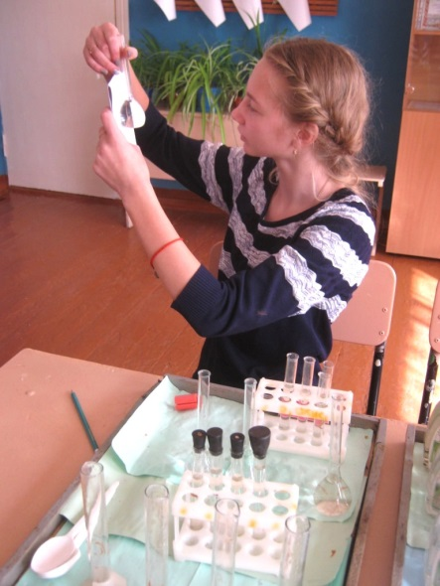
Фото 16-18. Определение цветности воды
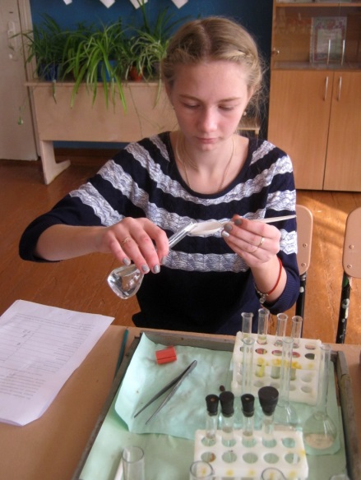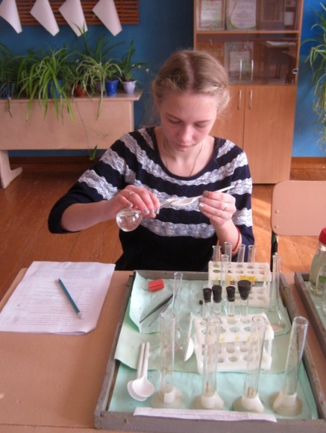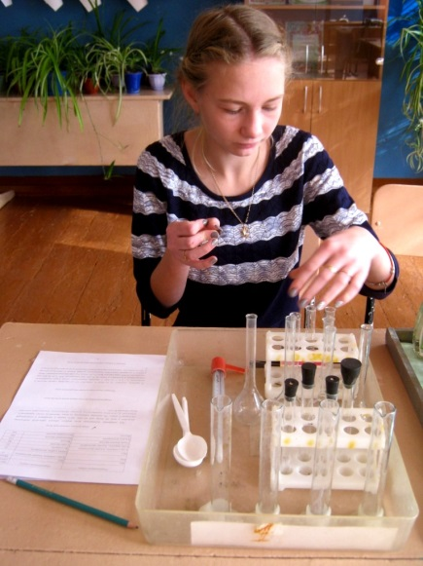
Фото 19-21. Определение вкуса и привкуса воды
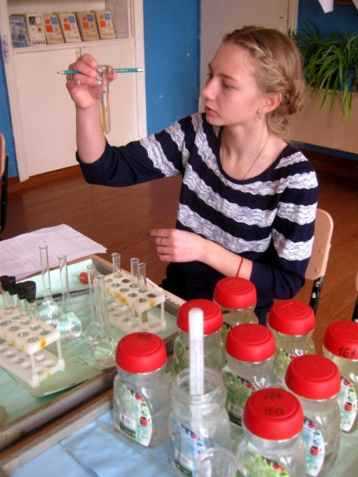
Фото 22-24. Определение рН воды
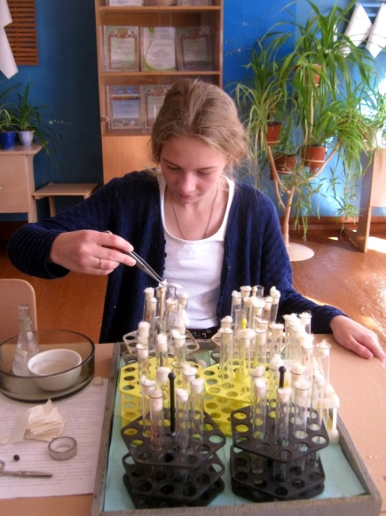
Фото 25-27. Определение содержания сероводорода в воде
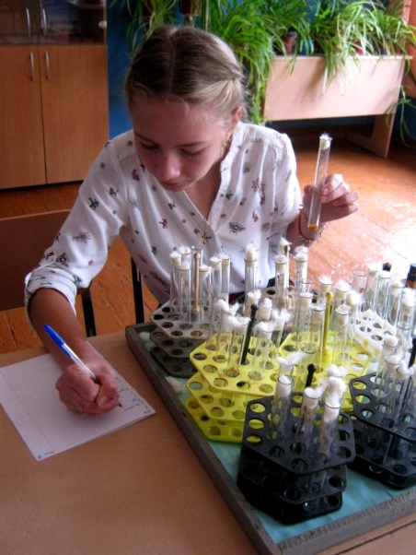
Фото 28-29. Определение окисляемости воды
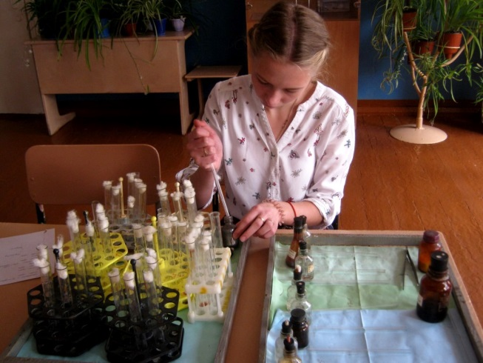
Фото 30-31. Определение содержания хлоридов в воде
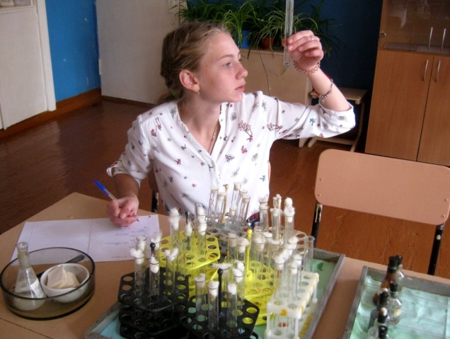
Фото 32-33. Определение содержания сульфатов в воде
Фото 34-35. Определение содержания железа в воде
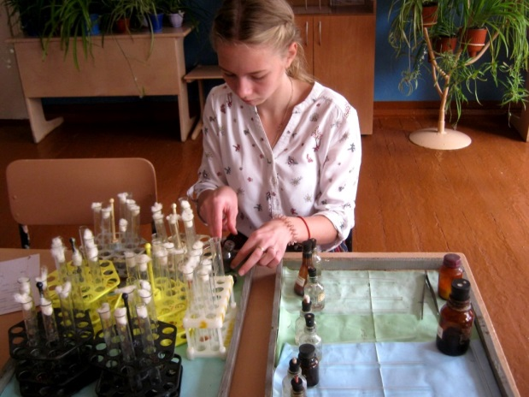
Фото 36-37. Определение содержания кислорода в воде

